Guide d’installation

Mars 2017

Michaël Trahan, Jonathan Lafrenière, Christophe Bélanger



# Guide d’installation

1. Aller sur APEX et importer l’application 🡪 887_Application.sql
2. 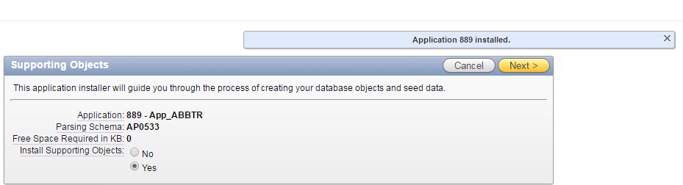
3. Ouvrir le fichier bd_apex.sql dans SQL Developer
4. Changer le numéro d’application à la ligne 1338 pour celui généré par APEX



1. Exécuter le fichier SQL: bd_apex dans SQL Developer